SVÉ PLÁNY I TAJNÁ PŘÁNÍ SVĚŘTE DIÁŘŮM FILOFAX
Praha 29. září 2021 - Magie přelomu roku je mocná, každoročně vítáme nový rok s mnoha plány a novými cíli. Správná životní motivace této chvíle je přitom tím nejlepším předpokladem pro zázračné změny v našich životech. Ať jsou to malé či velké plány, pracovní i osobní, bude potřeba je někam zaznamenat. Jak říká staré latinské přísloví: „Littera scripta manet“ neboli „Co je psáno, to je dáno“. Nepostradatelné diáře, osobní organizéry a zápisníky Filofax budou tím pravým a skutečně stylovým doplňkem, který vás bude provázet na cestě ke splnění vašich snů a cílů. Usnadní také organizaci vašeho dne. Zároveň jsou vynikajícím tipem na vánoční dárky pro vaše blízké. Každého z nich můžete překvapit diářem z originálních nových kolekcí Garden, Confetti, Expressions, Indigo nebo Clipbookem s kreativním setem pro tvořivější jedince. Letošní nádherné kolekce Filofax jsou zároveň oslavou mimořádného výročí 100 let existence značky.
Nové kolekce pro oslavu každodenního života
Papírový diář je stejně jako kniha hmatatelným důkazem, že i když virtuální svět a moderní technologie vládnou našim životům, nikdy plně nenahradí poetiku doteku pera s papírem či možnost listování mezi stránkami. Ikonické diáře Filofax k dennímu plánování povinností přidávají ještě mimořádnou estetickou hodnotu v podobě nových designových kolekcí:
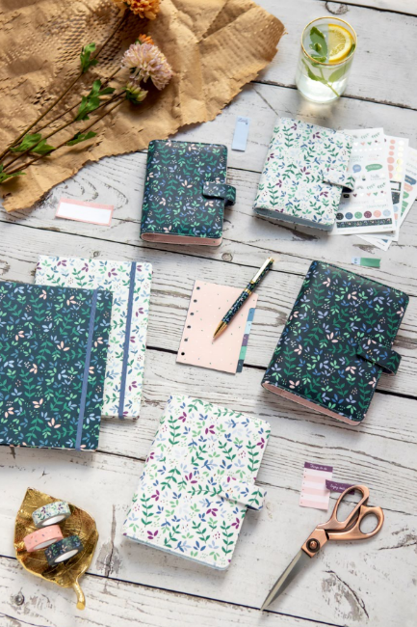
Tradiční anglický květinový vzor kolekce Garden se zjednodušenými tvary a nadčasovou paletou barev vás přiměje vrátit se k úplným základům a hledat opět radost v jednoduchosti.
Kolekce Confetti vám připomene, jak důležité je užívat si života plnými doušky. Hravé vzory a vyzývavé barvy plně rezonují s mottem Carpe diem – Užívej dne.
Kolekce Expressions inspiruje ke kreativitě prostřednictvím barevných „chaotických“ stříkanců a kapek v jasných a intenzivních barvách. Jak napovídá samotný název kolekce, zápisník přímo vybízí k zaznamenání myšlenek, pocitů nebo emocí, které zrovna prožíváte. Intenzivní život a úsměv jsou tím nejlepším průvodcem.
Naopak uklidňující tmavě modrá barva kolekce Indigo se objevuje v řadě přírodních vzorů. Relaxační odstíny působí pozitivně na zlepšení koncentrace a duševního rozpoložení. Soustřeďte se, plánujte svůj den a užívejte si poklidný, ale přitom svěží pohled na svět kolem nás.
Dárek, který každého vtáhne do světa fantazie a uchová jeho tajemství
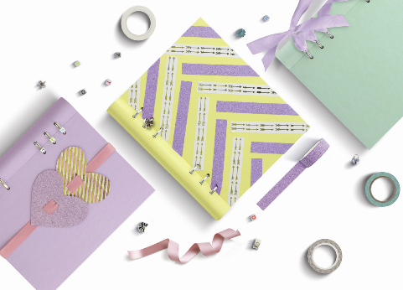
Okouzlujícím dárkem pro vaše blízké může být Clipbook s úžasným kreativním setem. Základ balíčku tvoří zápisník Clipbook A5, ke kterému náleží řada doplňků – báječné kovové přívěsky, plastové korálky, inspirativní washi pásky a stuhy. Zápisníky hned v pěti pastelových barvách, ze kterých máte na výběr, lze ozdobit podle vlastní fantazie a vytvořit tak naprosto unikátní a jedinečné dílko. Uvnitř najdou obdarovaní i jednoduchý návod na několik zábavných způsobů, jak se svým novým Clipbookem pracovat. Zápisník na poznámky, vzpomínky a tajemství určitě ani po letech neztratí nic ze svého kouzla.

Historie značky Filofax
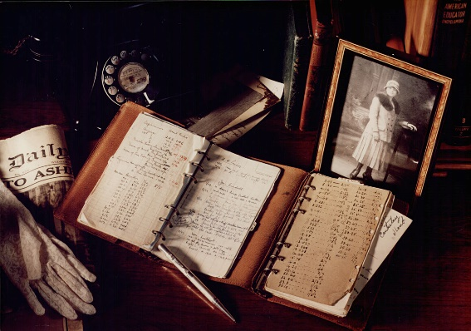
Značka Filofax se zrodila v Anglii v roce 1921, tehdy ještě pod označením Norman & Hill Ltd. Už v té době si luxusní kroužkové diáře získaly mnoho příznivců, a to především díky své praktičnosti, přehlednosti a široké využitelnosti. Ochranná známka „Filofax®“ byla zaregistrována v roce 1930, přičemž název značky odráží spojení výrazu „file of facts“.
Štěstí v neštěstí potkalo značku v roce 1941, kdy byla během druhé světové války do londýnského sídla společnosti shozena bomba. Svědomitá zaměstnankyně Grace Scurr však svůj diář Filofax obsahující veškeré záznamy o odběratelích a dodavatelích, objednávkách i platbách nosila vždy s sebou domů, a tím je zachránila před zničením. To společnosti umožnilo téměř okamžitě navázat na své podnikání. Byla to právě Grace, kdo vymyslel i název Filofax, který se za století existence značky vryl do paměti jako synonymum pro stylové a zároveň funkční organizéry.
Velký boom zaznamenala značka v 80. letech, kdy se Filofax stal nezbytným doplňkem a symbolem nejen pro mladé lidi a vyznavače módních trendů, ale i podnikatele a ty, kteří hodně cestují. Osobní diář Filofax se proměnil z jednoduchého deníku a zápisníku s volnými listy na nepostradatelný diář a designovou ikonu, která přetrvává dodnes.
Koncem dvacátého století se značka zaměřila také na studenty, kterým svými diáři, zápisníky a dalšími doplňky usnadňovala studium. Zároveň se oblíbenost produktů Filofax velmi rychle šířila do dalších zemí Evropy, USA i Asie. V roce 1995 bylo dokonce značce Filofax uděleno „Královské ocenění“ za úspěšný export na zámořské trhy. Nyní jsou diáře dostupné ve více než 40 zemích světa, v nichž jsou už pevně zavedené jako tradiční položka každého dobrého papírnictví.
Během posledních let Filofax stále navazuje na tradici, neopomíjí ale ani současné trendy a potřeby svých uživatelů. Diáře, kalendáře a zápisníky podléhají mnoha inovacím a ze široké nabídky si vybere opravdu každý – vybírat lze od klasických diářů v casual stylu po pestrobarevné módní kolekce, hravé příslušenství i doplňky.
Udržitelnost je Filofaxu vlastní
Značka Filofax dbá na to, aby i sebemenší detail použitý na výrobu všech jejích produktů byl maximálně udržitelný. Papír ve všech diářích a zápisnících pochází pouze z lesů od certifikovaných dodavatelů, kteří splňují nevyšší ekologické standardy. Co se použité kůže týče, Filofax odebírá pouze výrobky a materiály, které jsou vedlejším produktem potravinářského průmyslu. Vyhýbá se také používání škodlivých chemikálií a barviv, neustále se snaží o minimalizaci dopadu na životní prostředí a úsporu energie při samotné výrobě. Proto jsou i všechny plastové obaly plně recyklovatelné a další obaly jsou převážně papírové.

###

Pro více informací kontaktujte:
Markéta Topolčányová
doblogoo, s. r. o.
mobil: 778 430 052
e-mail: marketat@doblogoo.cz

